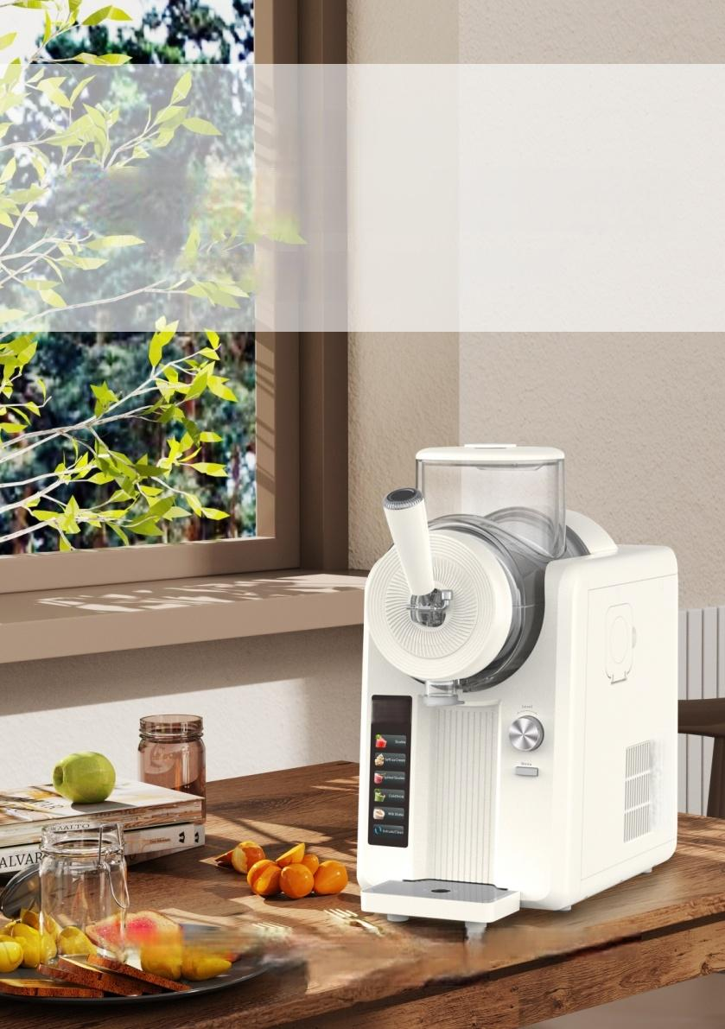
Var vänlig och se till att läsa de medföljande säkerhetsinstruktionerna
innan du använder enheten.

SU-S03
Slush- & mjukglassmaskin
Gör egen slush, mjukglass, smoothies och milkshakes.
INNEHÅLLSFÖRTECKNING
KATALOG 0 1

VIKTIGA SÄKERHETSÅTGÄRDER 02

PRODUKTDELARS BESKRIVNING 03

ANVÄNDNING AV SU-S03 0 4 / 0 5

BESKRIVNING AV FÖRINSTÄLLNINGAR 0 6

MONTERINGSANVISNINGAR 0 7

INSTALLATION AV DISPENSER 0 8

TIPS & TRICKS 0 9

RENGÖRINGSANVISNINGAR 10

DEMONTERING & RENGÖRING 11

REKOMMENDERADE RECEPT 12-20

SÄKERHETSANVISNINGAR 21

INSTRUKTIONER FÖR MILJÖSKYDD ------------------------23 01

VIKTIGA SÄKERHETSÅTGÄRDER
- Vid användning av elektriska apparater är det viktigt att följa grundläggande säkerhetsåtgärder för att minska risken för brand, elstötar och skador.
- Se till att spänningen överensstämmer med den angivna spänningsnivån och att uttaget är ordentligt jordat. Om strömkabeln är skadad måste den bytas ut av tillverkaren eller en kvalificerad servicetekniker för att undvika fara.
- Produkten är avsedd för inomhusbruk och får inte användas utomhus. Luta inte apparaten eller placera den i en vinkel på 45 grader.
- För att undvika elektriska stötar får vatten inte stänkas på kablar, kontakter eller ventilationsöppningar. Apparaten får inte sänkas ned i vatten eller andra vätskor.
- Koppla ur apparaten efter användning eller innan rengöring. Använd endast tillbehör som rekommenderas av tillverkaren.
- Placera inte maskinen nära värmekällor, värmeplattor eller spisar. Håll ett avstånd på minst 20 centimeter från andra objekt för att säkerställa god värmeavledning.
- Undvik att trycka på strömbrytaren upprepade gånger med korta intervaller.
Vänta minst 5 minuter mellan varje start för att skydda kompressorn.
- Stick inte in metallföremål eller andra elektriska enheter i apparaten, eftersom detta kan orsaka brand eller kortslutning.
- Slå inte på strömmen innan omrörningsbladet eller glassbehållaren är korrekt installerad,
undvik att slå eller stöta mot behållaren för att förhindra skador.
- Råvarornas starttemperatur bör vara 8±2°C. Förfrys inte ingredienser i kylskåpet, då detta kan orsaka att omrörningsbladet fastnar innan glassen är klar.
- Rengör inte maskinen med rengöringsmedel eller hårda föremål. Koppla ur apparaten innan rengöring, underhåll eller påfyllning.
- Barn under 8 år samt personer med fysiska, sensoriska eller mentala funktionsnedsättningar eller bristande erfarenhet och kunskap bör endast använda produkten under uppsikt av en vuxen och efter att ha fått instruktioner om eventuella risker. Rengöring och underhåll får inte utföras av barn utan övervakning. Barn får inte leka med apparaten.
- Produkten är avsedd för hushållsbruk och liknande användningsområden, såsom personalrum i butiker, kontor och andra arbetsmiljöer, samt i fritidshus, pensionat, motell och andra boendemiljöer för icke-kommersiellt bruk.
- Kompressorns startskyddsfunktion: På grund av kompressorns egenskaper får den inte startas omedelbart efter avstängning. Vänta minst 3 minuter innan en ny start.
Varning:
Se till att apparatens yttre delar samt luftintag och utblås inte är blockerade. Använd inte mekaniska eller andra metoder för att påskynda avfrostningsprocessen om det inte uttryckligen godkänts av tillverkaren. Skada inte rörsystemet i kylaggregatet.
Varning:
Använd inga elektriska apparater i förvaringsutrymmet för livsmedel om de inte uttryckligen rekommenderats av tillverkaren.
 Brandvarning: Var uppmärksam på brandrisken.
02

SPECIFIKATIONER：

Produktnamn | Slush- & mjukglassmaskin | Spänning | 220-240V 50Hz
Modell | SU-S03 | Kapacitet | 2.0L
Mått | 438（L）*222（W）*442（H）mm | Ljudnivå | ≤65dB

BESKRIVNING AV PRODUKTDELAR
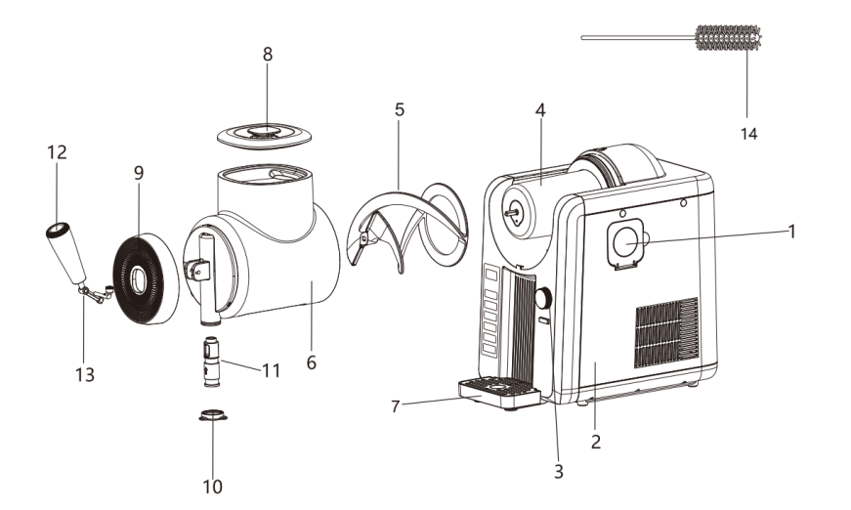  1. Förvaringsställ för strut  4. Förångare  7. Avtagbar droppbricka  10.Utloppsskydd  13. Handtagets fäststift | 2. Huvudenhet  5. Omrörningsblad  8. Lock till -mixningsbehållare  11. Rörligt utlopp  14. Multifunktionell rengöringsborste | 3. Väljarknapp för växlar  6. Dubbelsidig mixningsbehållare  9.Avtagbart -dekorationslock  12. Handtag
※ Utloppsskyddet är endast avsett för mjukglassfunktionen. Vid användning av andra funktioner, ta bort utloppsskyddet för att undvika extruderingen.
※ Håll in den roterande knappen för att avsluta det aktuella programmet och gå in i program-/växelvals-läget.
03

ANVÄNDNING SU-S03

1. Anslut maskinen till strömförsörjningen. En ljudsignal hörs en gång, displayen och indikatorlamporna tänds. Efter 1 sekund går maskinen in i standby-läge. Indikatorlampan för "slush" tänds och skärmen visar "LE:04" som standardinställning.
2.Om ingen åtgärd utförs inom 30 sekunder hörs en ljudsignal, och maskinen går automatiskt in i holografiskt skärmläge innan den återgår till standby-läge. Tryck på valfri knapp för att väcka maskinen; skärmen visar då "LE:04". För att avsluta ett pågående program och återgå till standby-läge, håll inne "Level"-knappen i 2 sekunder.
3.Användare kan välja program (slush, mjukglass, fryst drink, kall dryck, milkshake, utmatning/rengöring) via "Meny"-knappen. Den motsvarande indikatorlampan tänds.
4.Tryck på "Meny"-knappen för att välja program för kalla drycker. Programmet startar med standardinställningen, och du kan justera konsistensen genom att vrida på inställningsratten.
5. När skärmen automatiskt visar "COOL" ljuder tre signaler och maskinen går in i kylbevarande läge. Detta läge varar i 2 timmar som standard. Därefter släcks indikatorlampan för funktionen och maskinen stängs av automatiskt.
6. När maskinen har gått in i kylbevarande läge och skärmen visar "COOL", betyder det att det förinställda programmet är slutfört. Dra ner handtaget för att mata ut produkten. Vid utmatning av mjukglass, sätt på utloppsskyddet för att få en snabbare, mer fullständig och estetisk servering.
7.Användare kan trycka på "Meny"-knappen för att välja "Utmatning/rengöring" och sedan trycka på den roterande "Level"-knappen för att bekräfta. Maskinen går då in i snabb-rengöringsläge, vilket är förinställt på 5 minuter.
04

ANVÄNDNING SU-S03
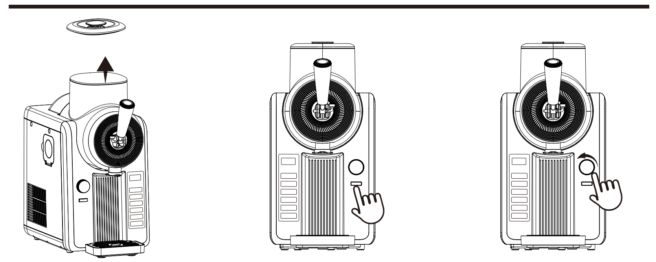

1. Starta maskinen. | 4. Tryck på menyknappen för att väcka maskinen. | 5. Välj önskat förinställt program. Maskinen startar vid standard-/optimal nivå. Justera vid behov för att få den perfekta konsistensen.
2. Öppna locket på ovansidan av behållaren. | 4. Tryck på menyknappen för att väcka maskinen.
3. Häll i vätska genom påfyllningsöppningen och stäng locket.

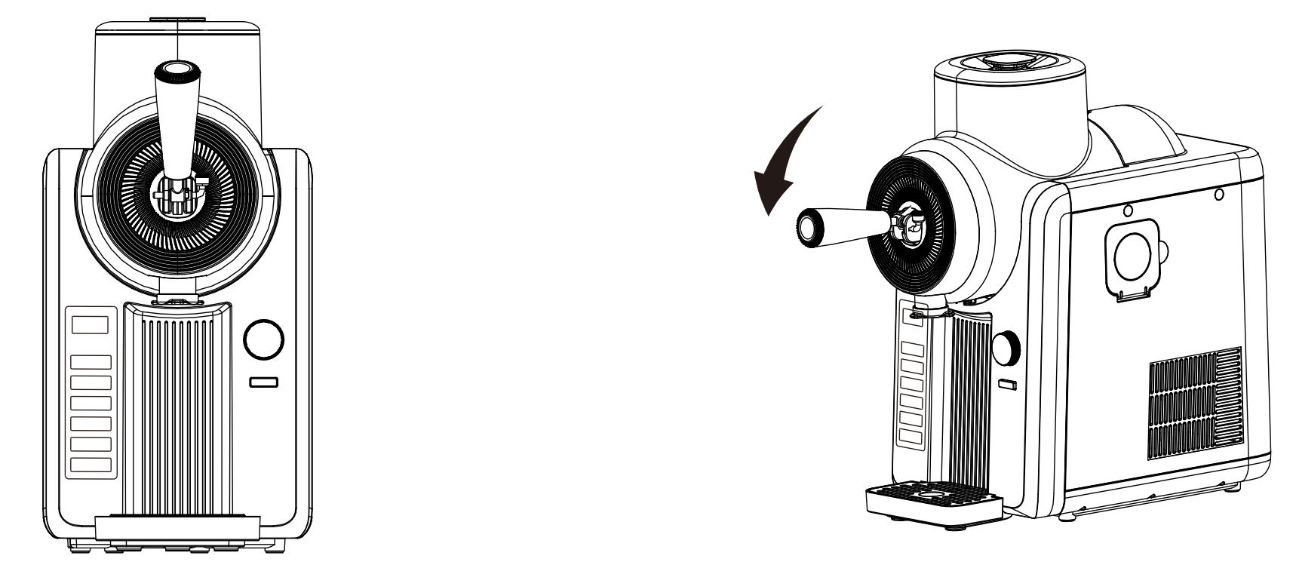

6. Temperaturkontrollens LED-lampor pulserar medan den frysta drycken fryses till din valda inställning. När den frysta drycken har nått önskad konsistens, piper enheten tre gånger. Maskinen fortsätter att arbeta för att hålla drycken vid optimal temperatur och redo för servering.
7. När den kalla drycken är färdig, dra ner handtaget för att servera drycken och njut direkt.

OBS:
- Om enheten stängs av stoppas både omrörningsbladet och kylfunktionen samtidigt. För att kunna dela den färdiga produkten måste enheten fortsätta vara igång.
- När den frysta drycken når den inställda nivån visar displayen "COOL". Huvudenheten avger tre ljudsignaler och går in i kylbevarande läge. Enheten fortsätter att arbeta för att hålla drycken vid optimal temperatur och redo att serveras när som helst.
- Beroende på ingredienser, mängd och initial temperatur kan det ta mellan 15 och 60 minuter att färdigställa drycken.

05

BESKRIVNING AV FÖRINSTÄLLNINGAR

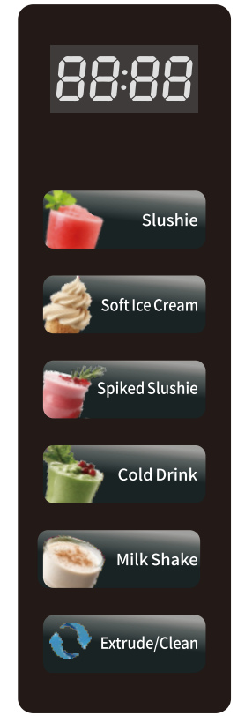
BESKRIVNING AV PANELFUNKTIONER
Program S-LÄGE STANDARDARBETSLÄGE / JUSTERBART
slushie | LE:04 | 1-9: Om du föredrar att dricka slush med sugrör, välj en låg nivå. Om du vill ha en tjockare konsistens att tugga på, välj en högre nivå. För låg-sockerhaltiga drycker rekommenderas en låg nivå på 1-2.
soft ice cream | LE:04 | 1-6: Om du föredrar mjukare mjukglass, välj en låg nivå. Om du vill ha en fastare konsistens, välj en högre nivå.
spiked slushie | LE:04 | 1-8: Om du föredrar att dricka smoothies med sugrör, välj en låg nivå. Om du vill ha en tjockare konsistens att tugga på, välj en högre nivå.
cold drink | LE:02 | Nivå 1-6
milkshake | LE:03 | Nivå 1-4
extrude /clean | / | Rengöring Förinställd: 5min
Varje förinställning startar på en standard-/optimal nivå för att ge den bästa konsistensen. Vid behov kan du justera nivån för att få den perfekta konsistensen för ditt val.

Guide till användning av förinställda program
För specifik användning av ingredienser, se de följande recepten.
FÖRVAL | INGREDIENSER |   500ML |   1000ML | 1200ML |   1600ML
slushie | Cola slushie | LE : 02 | LE : 04~05 | LE : 06~07 | /
slushie | Pepsi slush | LE : 01 | LE : 02 | LE : 03 | /
slushie | Slush med hög sockerhalt – Sockerhalt >11% | LE : 04 | LE : 05 | LE : 06 | /
soft ice cream | Vanlig mjukglass | 500ml LE : 01 - LE : 04 | 750ml LE : 04 - LE : 06 | / | /
spiked slushie | Alkohol slush | LE : 03 - LE : 04 | LE : 05 - LE : 06 | LE : 07 - LE : 08 | /
cold drink | Vanliga kalla drycker | LE : 01 - LE : 02 | LE : 03 | LE : 04 | LE : 05
milkshake | Vanlig milkshake | LE : 02 | LE : 03 | LE : 04 | /

※ Dekorationslocket är endast avsett för mjukglassfunktionen. Använd det inte vid andra funktioner, då det kan påverka utmatningen.
※ Maskinen är inte lämplig för att göra sockerfria eller låg-sockerhaltiga kalla drycker. Användning av ingredienser utan socker eller med en sockerhalt under 6 % kan skada maskinen.

※ Håll inne den roterande "Level!"-knappen för att avsluta det aktuella programmet och gå in i program-/växelvals-läget.

MONTERINGSANVISNINGAR

Håll enheten upprätt i minst 2 timmar före första användning.

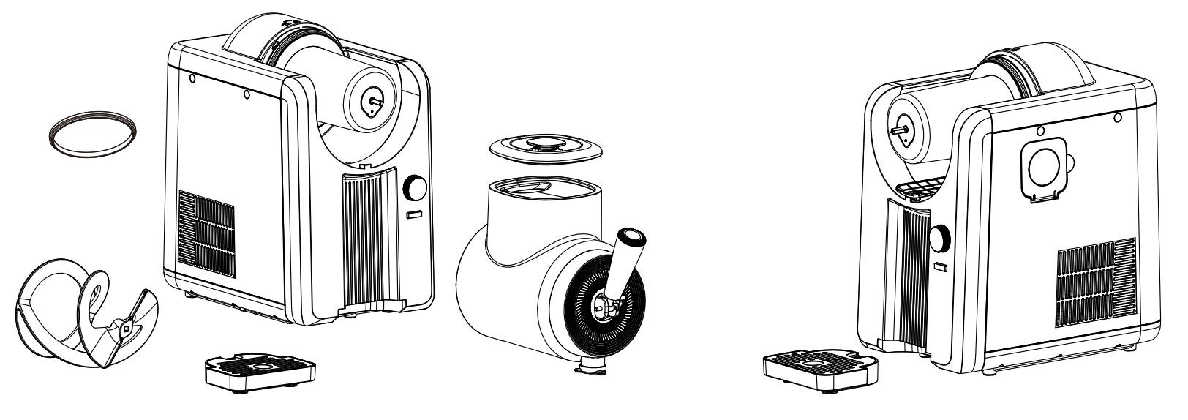

1.Se till att alla delar är rengjorda 2. Sätt in droppbrickan
och att motorbasen står plant på en framför motorbasen tills den
stabil, jämn yta. sitter på plats

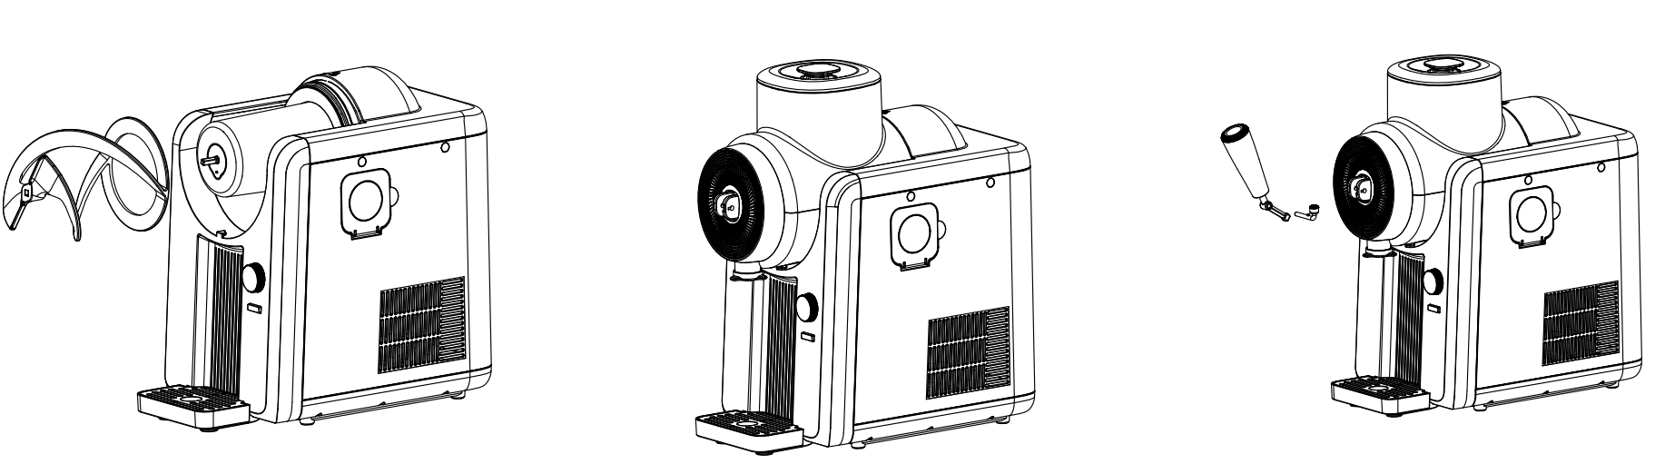

4. Lås fast mixningsbehållaren på
maskinkroppen,
vrid den medurs för att låsa,
och sedan kan du börja använda den.
5. Sätt in dragstången i hålet och montera låshylsan för att fästa den ordentligt.
3. Montera omrörningsbladet på metallbehållaren.
Se till att bladets botten är helt på plats.

INSTALLATION AV UTMATNINGSSYSTEM
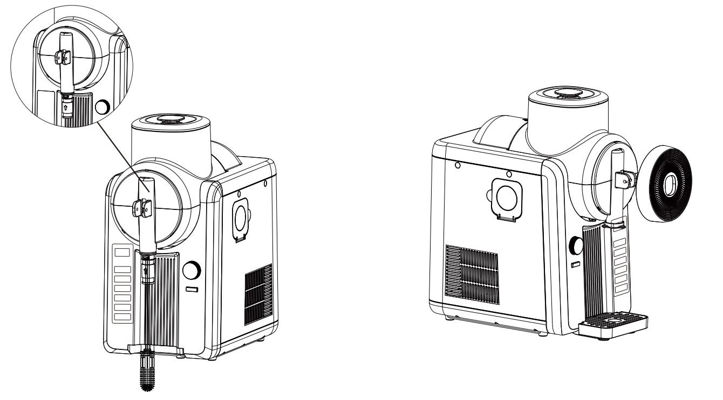
2. Vrid dekorationslocket för
att skjuta det rörliga
utmatningshuvudet till rätt

1. Använd rengöringsstången för
att skjuta det rörliga
utmatningshuvudet till rätt
position
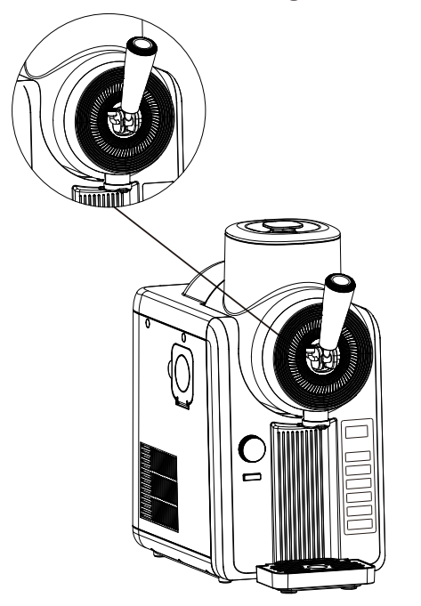
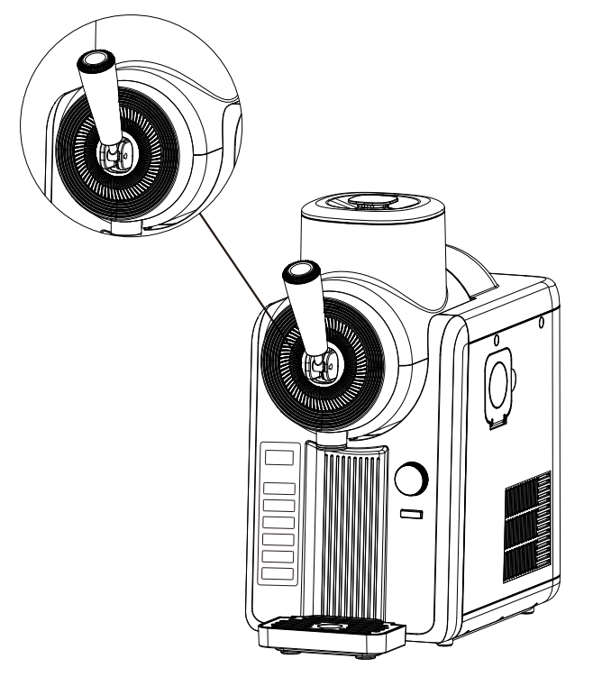
3. Sätt in handtaget i den
4. Sätt in fäststiftet.

rörliga utmatningsenheten.
08

TIPS & TRICKS

Den minsta inmatningsvolymen/vikten för slush, mjukglass, kalla drycker och milkshakes är 650 ml(g).
Den maximala inmatningsvolymen för slush är 1200 ml.
Den maximala inmatningsvikten för mjukglass är 750 g.
Den maximala inmatningsvolymen för kalla drycker är 1600 ml.

TILLSÄTT INTE varma ingredienser, is eller fasta ingredienser såsom frukt, glass eller fryst frukt.
Alla ingredienser måste innehålla minst 6 % socker. Om sockerhalten är under 6 % kan sirap tillsättas eller växeln sänkas. Användning av ingredienser utan socker eller med en sockerhalt under 6 % kan skada maskinen.
Vid användning av programmet SPIKED SLUSHIE (Alkoholhaltig) måste alla förberedda ingredienser innehålla mellan 2,8 % och 16 % alkohol.

För bästa resultat, kyl ingrediensen innan den tillsätts i enheten. (Rekommenderad kylskåpstemperatur: 5‒8℃)

För att uppnå din önskade konsistens, använd inställningen för
temperaturkontroll.

Om ingredienserna inte kan matas ut när du drar i handtaget, tillsätt en liten mängd av den ursprungliga vätskan vid behov.

För att säkerställa optimal smak är maskinen programmerad att hålla kylan i 2 timmar som standard. Om maten inte har konsumerats inom dessa 2 timmar rekommenderas det att överföra den återstående maten till en behållare och

frysa in den i kylskåpet.
Använd inte utloppsskyddet om du inte använder mjukglassfunktionen, eftersom det kan påverka utmatningen.

Vid utmatning av mjukglass kan användning av utmatningsfunktionen göra processen snabbare och mer effektiv.
Efter en längre tids kallförvaring kan smaken på mjukglass och milkshake försämras, vilket kan leda till ökad ansamling och rester. Det rekommenderas att konsumera dem eller mata ut det kvarvarande innehållet inom en halvtimme efter kallförvaring för att bibehålla bästa smak.

RENGÖRINGSANVISNINGAR

I detta läge fortsätter omrörningsbladen att rotera utan kylning för att rengöra enheten. Efter att rengöringsprogrammet har använts ska alla delar diskas för hand eller i diskmaskin för en fullständig rengöring efter varje användning.
1. Töm eventuellt kvarvarande fryst dryck.
2. Håll inne menyknappen för att avsluta det aktuella programmet och tryck sedan på menyknappen igen för att gå in i "Rengöring"-programmet.
3. Fyll på ljummet vatten upp till den maximala fyllningslinjen i behållaren.
4. Omrörningsbladen kommer nu att fortsätta rotera för att rengöra den inre väggen i mixningsbehållaren.
5. "Rengöring"-programmet är inställt på 5 minuter som standard. När programmet är klart kan du dra i dragstången för att tömma ut allt vatten ur mixningsbehållaren. Under rengöringsprocessen kan du upprepa proceduren genom att tillsätta rent vatten och tömma det för att säkerställa en grundlig rengöring.
6. Håll inne menyknappen för att avsluta rengöringsläget

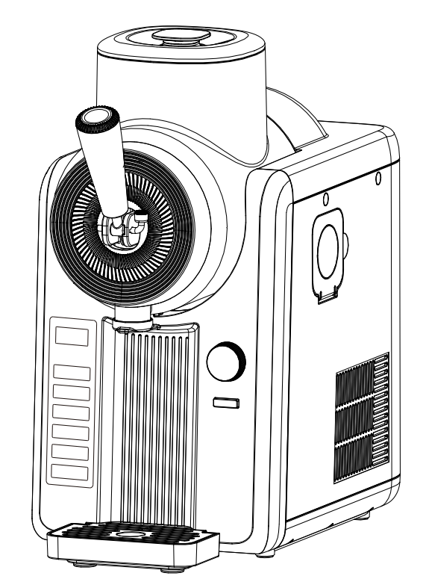
OBS:
- Vattnet kommer att rinna ut snabbt. Använd en stor kopp eller skål för att fånga upp det.
- Använd alltid rengöringsfunktionen vid rengöring, eftersom användning av andra funktioner kan skada maskinen.

För mer detaljerad information om rengöring av delar efter att ha använt rengöringsprogrammet, se nästa sida.
10

DEMONTERING & RENGÖRING

Mixningsbehållaren kan rengöras i diskmaskin, men den får inte rengöras med uppvärmnings- eller torkprogram.
För bästa rengöringsresultat, använd "Rengöring"-programmet innan du demonterar alla delar.
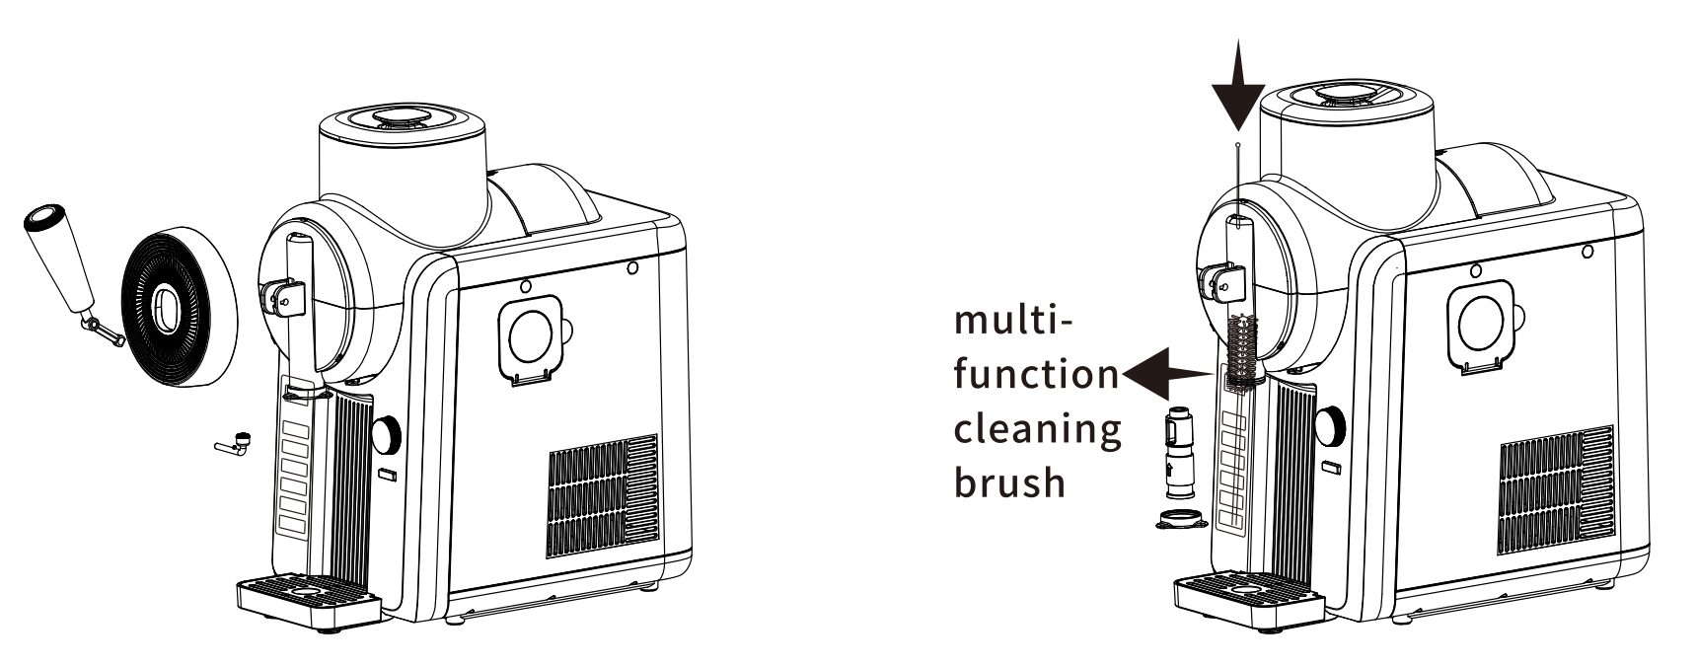

2. Använd det medföljande tillbehöret (multifunktionell rengöringsborste) för att trycka ut det rörliga utmatningshuvudet för rengöring. Använd sedan den medföljande rengöringsborsten för att rengöra utmatningskanalen.
1. Dra ut fäststiftet, ta bort utmatningshandtaget och vrid för att avlägsna dekorationslocket för mjukglass.

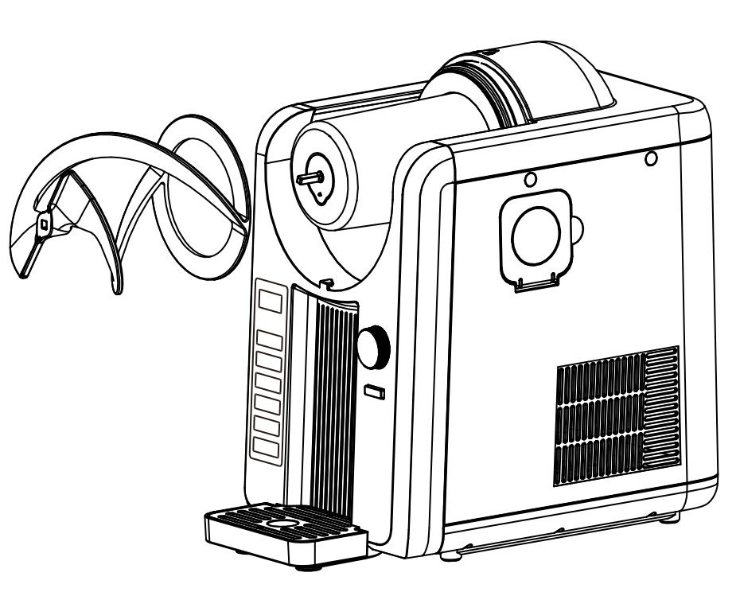
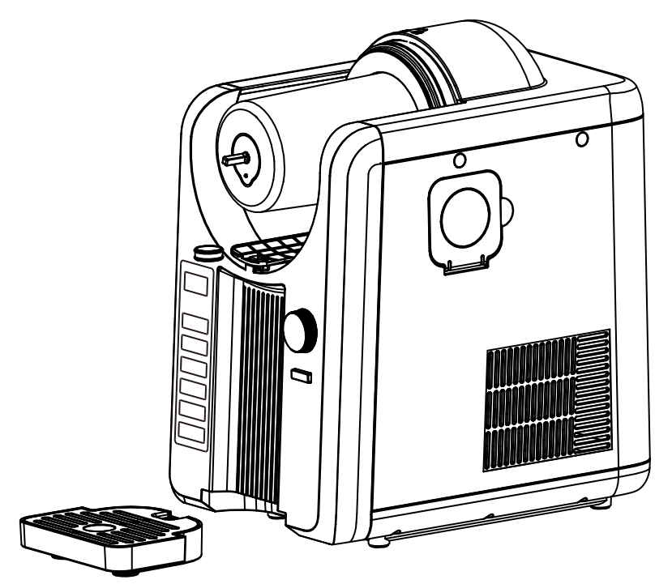
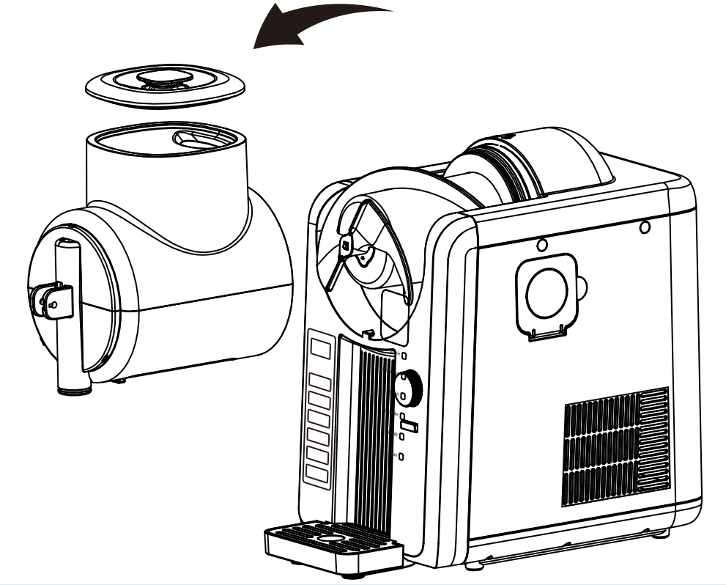

5. Skjut ut den avtagbara droppbrickan från huvudenheten och rengör delarna med varmt vatten och mild tvål.

3. Vrid mixningsbehållaren moturs och lyft sedan försiktigt bort den från huvudenheten. Ställ den åt sidan.
4. Ta bort omrörningsbladet från metallbehållaren och avlägsna sedan tätningsringen från fästringen på metallbehållaren.

Recept

SLUSH
COLA-SLUSH

2 PORTIONER
650ml COLA
Inst.: LE:02

3 PORTIONER
1000ml COLA
Inst.: LE:04-LE:05

4 SERVINGS
1200ml COLA
Inst.: LE:06-LE:07
1. Häll Coca-Cola i mixningsbehållaren.  2. Tryck på menyknappen för att välja läget " SLUSHIE ". Programmet startar från standardinställningen, och skärmen visar "LE:04". ※ Om du vill justera konsistensen på den färdiga drycken, vrid på ratten för att välja önskad nivå.  3. När den kalla drycken når den förinställda nivån, visar skärmen automatiskt "COOL", maskinen piper tre gånger och går in i kylbevarande läge. Dra ner handtaget för att mata ut slushen och njut direkt. |  |  | 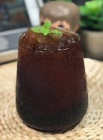
KARAMELL-MILKSHAKE SLUSH

2 PORTIONER | 3 PORTIONER | 4 PORTIONER
3,25 dl standardmjölk  1,6 dl grädde  ½ tesked vaniljextrakt  1 ½ matsked strösocker  3 matskedar karamellsirap  Inst.: LE:03 | 5 dl standardmjölk  24 cl grädde  ¾ tesked vaniljextrakt  2 matskedar strösocker  5 matskedar- karamellsirap  Inst.: LE:04-LE:05 | 6 dl standardmjölk  3 dl grädde  1 tesked vaniljextrakt  2 ½ matsked strösocker  6 ½ matsked karamellsirap  Inst.: LE:06-LE:07

1. Rör ihop standardmjölk, grädde, vaniljextrakt, strösocker och karamellsirap och häll blandningen i mixningsbehållaren.
2. Tryck på menyknappen för att välja läget " SLUSHIE ". Programmet startar från standardinställningen, och skärmen visar "LE:04".
※ Om du vill justera konsistensen på den färdiga drycken, vrid på ratten för att välja önskad nivå.
3. När den kalla drycken når den förinställda nivån, visar skärmen automatiskt "COOL", maskinen piper tre gånger och går in i kylbevarande läge. Dra ner handtaget för att mata ut slushen och njut direkt.

Recept

SLUSH

APELSINJUICE-SLUSH

2 PORTIONER
650ml Apelsinjuice Inst.: LE:03

3 PORTIONER
1000ml Apelsinjuice Inst.: LE:04-LE:05

4 PORTIONER
1200ml Apelsinjuice Inst.: LE:06-LE:07

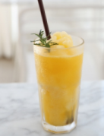
1. Häll apelsinjuice i mixningsbehållaren.
2. Tryck på menyknappen och välj funktionen
" SLUSHIE ". Programmet startar från standardinställningen, och skärmen visar "LE:04". Du kan justera inställningen efter önskad mängd.
※ Om du vill justera konsistensen på den färdiga drycken, vrid på ratten för att välja önskad nivå.
3. När den kalla drycken når den förinställda nivån, visar skärmen automatiskt "COOL", maskinen piper tre gånger och går in i kylbevarande läge. Dra ner handtaget för att mata ut slushen och njut direkt.

DRUVJUICE-SLUSH

2 PORTIONER
650ml Druvjuice Inst.: LE:03

3 PORTIONER
1000ml Druvjuice Inst.: LE:04-LE:05

4 PORTIONER
1200ml Druvjuice Inst.: LE:06-LE:07

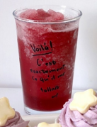
1. Häll druvjuice i mixningsbehållaren.
2. Tryck på menyknappen och välj funktionen " SLUSHIE ". Programmet startar från standardinställningen, och skärmen visar "LE:04". Du kan justera inställningen efter önskad mängd.
※ Om du vill justera konsistensen på den färdiga drycken, vrid på ratten för att välja önskad nivå.
3. När den kalla drycken når den förinställda nivån, visar skärmen automatiskt "COOL", maskinen piper tre gånger och går in i kylbevarande läge. Dra ner handtaget för att mata ut slushen och njut direkt.

Recept

SLUSH

MANGO-SLUSH

2 PORTIONER
175 g mangopuré
2,2 dl standardmjölk
2,2 dl dricksvatten
3 ½ matsked strösocker
Inst.: LE:03
1. Rör ihop mangopuré, standardmjölk, dricksvatten och strösocker, och häll blandningen i mixningsbehållaren.
2. Tryck på menyknappen för att välja läget " SLUSHIE ". Programmet startar från standardinställningen, och skärmen visar "LE:04".
※ Om du vill justera konsistensen på den färdiga drycken, vrid på ratten för att välja önskad nivå.
3. När den kalla drycken når den förinställda nivån, visar skärmen automatiskt "COOL", maskinen piper tre gånger och går in i kylbevarande läge. Dra ner handtaget för att mata ut slushen och njut direkt.

3 PORTIONER
250 g mangopuré
3,1 dl standardmjölk
3,1 dl dricksvatten
5 matskedar strösocker
Inst.: LE:04-LE:05

300 g mangopuré
3,75 dl standardmjölk
3,75 dl dricksvatten
6 matskedar strösocker
4 PORTIONER
Inst.: LE:06
VATTENMELON-SLUSH

2 PORTIONER
3,25 dl färsk vattenmelonjuice
2,6 dl dricksvatten
3 ½ matsked strösocker
Inst.: LE:03

3 PORTIONER
5 dl färsk vattenmelonjuice
4 dl dricksvatten
5 ½ matsked strösocker
Inst.: LE:04-LE:05

4 PORTIONER
6 dl färsk vattenmelonjuice
4,8 dl dricksvatten
6 ½ matsked strösocker
Inst.: LE:06-LE:07

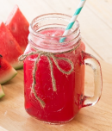
1. Rör ihop färsk vattenmelonjuice, dricksvatten och strösocker, och häll blandningen i mixningsbehållaren.
2. Tryck på menyknappen och välj funktionen
" SLUSHIE ". Programmet startar från standardinställningen, och skärmen visar "LE:04". Du kan justera inställningen efter önskad mängd.
※ Om du vill justera konsistensen på den färdiga drycken, vrid på ratten för att välja önskad nivå.
3. När den kalla drycken når den förinställda nivån, visar skärmen automatiskt "COOL", maskinen piper tre gånger och går in i kylbevarande läge. Dra ner handtaget för att mata ut slushen och njut direkt.

Recept


KLASSISK MJUKGLASS

MJUKGLASS

2 PORTIONER
2,8 dl standardmjölk
2,8 dl grädde
6 matskedar strösocker
Inst.LE:01-LE:04

3 PORTIONER

3,25 dl standardmjölk
3,25 dl grädde
6 ½ matsked strösocker
Inst.: LE:04-LE:06

1.Rör ihop standardmjölk, grädde och strösocker,
och häll blandningen i mixningsbehållaren.
2. Tryck på menyknappen för att välja läget " SOFT ICE". Programmet startar från standardinställningen, och skärmen visar "LE:04".
※ Om du vill justera konsistensen på den färdiga glassen, vrid på ratten för att välja önskad nivå.
3. När mjukglassen når den förinställda nivån, visar skärmen automatiskt "COOL", maskinen piper tre gånger och går in i kylbevarande läge. Dra ner handtaget för att mata ut glassen och njut direkt.

VANILJ-MJUKGLASS


2 PORTIONER
5,2 dl standardmjölk
1,05 dl grädde
6 matskedar strösocker
2 teskedar vaniljextrakt
Inst.: LE:01-LE:04

3 PORTIONER
6 dl standardmjölk
1,2 dl grädde
6 ½ matsked strösocker
1 matsked vaniljextrakt
Inst.: LE:04-LE:06

1. Rör ihop standardmjölk, grädde, socker, vanilj och häll i
mixningsbehållaren.
2. Tryck på menyknappen för att välja läget " SOFT ICE". Programmet startar från standardläget, och skärmen visar "LE:04".
※ Om du vill justera smaken på den färdiga glassen, vrid på ratten för att välja önskad nivå.
3. När glassen når den förinställda nivån, visar skärmen automatiskt "COOL", maskinen piper tre gånger och går in i kylbevarande läge. Dra ner handtaget för att mata ut glassen och njut.

MJUKGLASS
Recept
JORDGUBBS-MJUKGLASS

2 PORTIONER
130 g jordgubbspuré
2,15 dl standardmjölk
2,9 dl grädde
4 matskedar strösocker
Inst.: LE:01-LE:04

3 PORTIONER
150 g jordgubbspuré
2,5 dl standardmjölk
3,4 dl grädde
4 ½ matsked strösocker
Inst.: LE:04-LE:06



1. Rör ihop färsk jordgubbspuré, standardmjölk, grädde och strösocker och häll blandningen i mixningsbehållaren.
2. Tryck på menyknappen för att välja läget "SOFT ICE CREAM". Programmet startar från standardläget, och skärmen visar "LE:04".
※ Om du vill justera smaken på den färdiga glassen, vrid på ratten för att välja önskad nivå.
3. När glassen når den förinställda nivån, visar skärmen automatiskt "COOL", maskinen piper tre gånger och går in i kylbevarande läge. Dra ner handtaget för att mata ut glassen och njut direkt.
MATCHA-MJUKGLASS

2 PORTIONER
3 äggulor
2,3 dl standardmjölk
2,75 dl grädde
5 matskedar strösocker
8 g matchapulver
Inst.: LE:01-LE:04

3 PORTIONER
4 äggulor
2,7 dl standardmjölk
3,2 dl grädde
5 ½ matsked strösocker
10 g matchapulver
Inst.: LE:04-LE:06

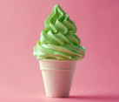

1. Värm mjölken till 60°C.
2. Vispa äggulor och socker tills det smälter.
3. Rör ner i varm mjölk, sjud tills den tjocknar något, låt svalna till 5°C.
4. Vispa grädden krämig.
5. Blanda äggmjölk, vispgrädde och matchapulver i en mixer.
6. Häll blandningen i mixningsbehållaren.
7. Tryck på menyknappen, välj "SOFT ICE CREAM", skärmen visar "LE:04".
※ Justera vid behov.
8. När skärmen visar "COOL", piper maskinen tre gånger. Dra ner handtaget och njut.

Recept

SLUSH

JORDGUBBSMARGARITA SLUSH INGREDIENSER

2 PORTIONER
2 ½ dl jordgubbsmargaritamix
1 ¾ dl dricksvatten
9 cl tequila
2 ½ msk sockerlag
Inst.: LE:03−LE:04

3 PORTIONER
4 dl jordgubbsmargaritamix
2 ¾ dl dricksvatten
13 ½ cl tequila
4 msk sockerlag
Inst.: LE:04-LE:05

4 PORTIONER
4 ¾ dl jordgubbsmargaritamix
3 ¼ dl dricksvatten
16 cl tequila
5 msk sockerlag
Inst.: LE:06-LE:07

1. Rör ihop jordgubbsmargaritamix, dricksvatten, rom och sockerlag i en blandningshink.
2. Tryck på menyknappen och välj "SPIKED SLUSHIE"-läget. Programmet startar från standardläget och skärmen visar "LE:04".
※ Justera smaken genom att vrida på ratten för att välja rätt läge.
3. När drycken når inställt läge visas "COOL", maskinen piper tre gånger och går in i kylläge. Dra i handtaget och servera direkt.
JORDGUBBSDAIQUIRI SLUSH

2 PORTIONER
2 ½ dl jordgubbsdaiquirimix
1 ¾ dl dricksvatten
9 cl rom
2 ½ msk sockerlag
Inst.: LE:03−LE:04

3 PORTIONER
4 dl jordgubbsdaiquirimix
2 ¾ dl dricksvatten
13 ½ cl rom
4 msk sockerlag
Inst.: LE:04-LE:05

4 PORTIONER
4 ¾ dl jordgubbsdaiquirimix
3 ¼ dl dricksvatten
16 cl rom
5 msk sockerlag
Inst.: LE:06-LE:07

1. Rör ihop jordgubbsdaiquirimix, dricksvatten, rom och sockerlag i en blandningshink.
2. Tryck på menyknappen och välj "SPIKED SLUSHIE"-läget. Programmet startar från standardläget och skärmen visar "LE:04".
※ Justera smaken genom att vrida på ratten för att välja rätt läge.
3. När drycken når inställt läge visas "COOL", maskinen piper tre gånger och går in i kylläge. Dra i handtaget och servera direkt.

Recept

SLUSH

FÄRDIGBLANDAD COCKTAIL SLUSH

2 PORTIONER
6 ½ dl slush mix
Inst.: LE:03-LE:04

3 PORTIONER
1 L slush mix
Inst.: LE:05-LE:06

4 PORTIONER
1,2 L slush mix
Inst.: LE:07-LE:08

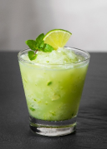
1. Häll i slushblandningen.
2. Tryck på menyknappen och välj "SPIKED SLUSHIE"-läget.
Programmet startar från standardläget och skärmen visar "LE:04".
※ Justera smaken genom att vrida på ratten för att välja rätt läge.
- När drycken når inställt läge visas "COOL", maskinen
piper tre gånger och går in i kylläge.
Dra i handtaget och servera direkt.



Recept

KALL DRINK
APELSIN SORBET

2 PORTIONER
1 dl apelsinpuré
4 ¾ dl dricksvatten
4 msk strösocker
Inst.: LE:01-LE:02

3 PORTIONER
1 ½ dl apelsinpuré
7 ½ dl dricksvatten
6 ½ msk strösocker
Inst.: LE:03

4 PORTIONER
1 ¾ dl apelsinpuré
9 dl dricksvatten
8 msk strösocker
Inst.: LE:04

1. Rör ihop apelsinpuré, rent vatten och strösocker i en blandningshink.
2. Tryck på menyknappen och välj "COLD DRINK"-läget. Programmet startar från standardläget och skärmen visar "LE:02".
※ Justera smaken genom att vrida på ratten för att välja rätt läge.
3. När drycken når inställt läge visas "COOL", maskinen piper tre gånger och går in i kylläge. Dra i handtaget och servera direkt.
KOKOS SORBET
2 PORTIONER
1 ¼ dl kokospuré
4 ½ dl kokosvatten
4 msk strösocker
Inst.: LE:01-LE:02

3 PORTIONER
2 dl kokospuré
7 dl kokosvatten
6 ½ msk strösocker
Inst.: LE:03

4 PORTIONER
2 ½ dl kokospuré
8 ½ dl kokosvatten
8 msk strösocker
Inst.: LE:04

1. Rör ihop kokospuré, kokosvatten och strösocker i en blandningshink.
2. Tryck på menyknappen och välj "COLD DRINK"-läget. Programmet startar från standardläget och skärmen visar "LE:02".
※ Justera smaken genom att vrida på ratten för att välja rätt läge.
3. När drycken når inställt läge visas "COOL", maskinen piper tre gånger och går in i kylläge. Dra i handtaget och servera direkt.

AMERICANO MILKSHAKE

2 PORTIONER
4,1 dl bryggt svart kaffe
1 dl standardmjölk
1 dl grädde
2 ½ msk sockerlag
1 ½ msk vaniljextrakt
Inst.: LE:01-LE:02

3 PORTIONER
6 ⅓ dl bryggt svart kaffe
1 ½ dl standardmjölk
1 ½ dl grädde
4 msk sockerlag
2 msk vaniljextrakt
Inst.: LE:03

4 PORTIONER
7 ⅔ dl bryggt svart kaffe
2 dl standardmjölk
2 dl grädde
5 msk sockerlag
2 ½ msk vaniljextrakt
Inst.: LE:04

1. Rör ihop bryggt svart kaffe, mjölk, grädde, sockerlag och vaniljextrakt i en blandningshink.
2. Tryck på menyknappen och välj "MILKSHAKE"-läget. Programmet startar från standardläget och skärmen visar "LE:03".
※ Justera smaken genom att vrida på ratten för att välja rätt läge.
3. När drycken når inställt läge visas "COOL", maskinen piper tre gånger och går in i kylläge. Dra i handtaget och servera direkt.

SÄKERHET

För att använda installationsinstruktionerna på ett säkert och korrekt sätt, var uppmärksam på följande försiktighetsåtgärder.
VARNING: Indikerar en situation som kan leda till dödsfall eller allvarlig.
FÖRSIKTIGHET: Indikerar en situation som kan orsaka personskada eller egendomsskada

BETYDELSE AV
SYMBOLER:

Indikerar att detta är förbjudet.
Indikerar en påminnelse om att vara uppmärksam på användningen.


VARNING

█ | Det är förbjudet att demontera, reparera eller modifiera enheten på egen hand, då detta kan orsaka brand eller elektrisk stöt | █ Rengör strömkontakten regelbundet.  Smuts och fukt kan orsaka isoleringsfel och brand.
█ Strömmen måste stängas av vid reparationer  Felaktig hantering kan leda till elektrisk stöt |  | █ Enheten får inte bli våt eller nedsänkt i vätska.  Risk för elektrisk stöt eller brand.
█ Låt inte barn röra vid enheten under drift.  Detta för att undvika elektrisk stöt och skador på barn. |  | █ Öppna inte locket under drift och stoppa inte ner skedar,  skrapor eller andra redskap
█ Rör inte vid strömkontakten med våta händer.  Detta kan orsaka elektrisk stöt. |  | █ skinen får inte användas när roterande delar är exponerade  Detta kan orsaka skador.

UPPMÄRKSAMHET

 | Flytta inte enheten under drift. Detta kan orsaka skador. |  | Använd inte enheten på ostadiga underlag. Detta kan orsaka skador.
 | Rör inte vid vassa metalldelar. Det kan leda till funktionsfel.. |  | Locket får inte monteras eller tas bort under drift. Detta kan orsaka skador.
 | Maskinens delar får inte tvättas i vatten. Detta kan orsaka funktionsfel. |  | Om strömkabeln är skadad måste den bytas ut av tillverkaren, dess serviceavdelning eller en kvalificerad tekniker för att undvika fara.
 | När du drar ut strömkontakten, håll i den isolerade delen av kontakten och dra inte i sladden. Kortslutning eller skadade ledningar kan orsaka elektrisk stöt eller brand |  | Kortslutna eller trasiga kablar kan orsaka elektrisk stöt eller brand..
 | Använd inte enheten om kontakten sitter löst eller är instabil. Detta kan leda till elektrisk stöt eller brand. |  | Dra ut strömkabeln när enheten inte används. Detta förhindrar elektrisk stöt och brand på grund av slitage på isoleringen.

Tabell över sammansättning och innehåll av giftiga och farliga ämnen:
För att uppfylla kraven i "Administrativa åtgärder för begränsning av farliga ämnen i elektriska och elektroniska produkter", tillhandahålls nedan en lista över elektriska produktkomponenter samt information om de potentiellt farliga ämnen de kan innehålla.
Komponentnamn | Innehåll av giftiga och farliga ämnen
Komponentnamn | Pb | Hg | Cd | Cr6+ | PBB | PBDE
Plastdelar
Metall delar | X
Kompressor | X
Kretskort | X |  | X
Strömkabel
Förpackning

" " indicates Indikerar att halten av det farliga ämnet i alla homogena material i komponenten ligger under gränsvärdena som anges i GB/T 26572-2011.

" X " indicates Indikerar att halten av det farliga ämnet i minst ett homogent material i komponenten överskrider gränsvärdena som anges i GB/T 26572-2011 på grund av befintliga tekniska och processrelaterade begränsningar.
I tabellen ovan uppfyller komponenter märkta med "X" EU RoHS 2.0-förordningen – Förordning (EU) 2011/65/EU om begränsning av användningen av vissa farliga ämnen i elektriska och elektroniska produkter inom EU.
Information om miljövänliga elektroniska produkters livslängd:

Observera: Alla elektriska och elektroniska produkter som säljs i Kina måste vara märkta med en miljövänlig användningstidsetikett. Den miljövänliga användningstiden som anges på certifieringsetiketten avser produktens livslängd under normala användningsförhållanden och temperaturer, exklusive förbrukningsvaror såsom batterier.
Importör: Strandby
Stämpelgatan 7, 50464
Borås Sverige
Artikelnummer: SGM-01
Tillverkares artikelnummer: SU-S03
AVFALLSHANTERING:

Korrekt avfallshantering av uttjänta maskiner
Denna symbol indikerar att produkten inte ska slängas tillsammans med hushållsavfall. För att undvika potentiell skada på miljön eller människors hälsa är det viktigt att återvinna den på ett ansvarsfullt sätt för att maximera materialåteranvändning.
För att återlämna din använda elektriska apparat, använd återvinningssystemet eller kontakta återförsäljaren av produkten. De kan hjälpa till med återvinning och återanvändning av denna produkt.

För digital manual, besök: strandby.se/manuals

